ALLEGATO 1
SCHEDA INFORMATIVA
Acqua e Territorio LAB

Laboratori interattivi dei Consorzi di bonifica

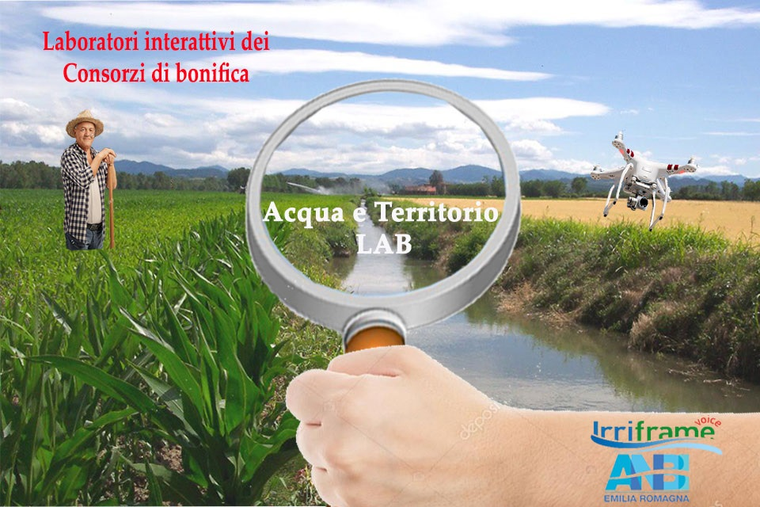

1. PREMESSA
ANBI EMILIA ROMAGNA ed i Consorzi di bonifica associati, nel rispetto della legge 107/2015, in merito al potenziamento della formazione per docenti e alunni, propongono il progetto ACQUA E TERRITORIO LAB. Il progetto Acqua e Territorio Lab si propone di far conoscere l'attività e le opere dei Consorzi di bonifica agli studenti degli Istituti Tecnici e Professionali Agrari e degli Istituti Tecnici del Settore Tecnologico indirizzo Costruzioni Ambiente e Territorio della Regione Emilia-Romagna. L'iniziativa sottolinea il ruolo strategico che il sistema di bonifica attribuisce allo sviluppo e alla trasmissione del proprio capitale di competenze tecniche ai futuri protagonisti degli equilibri territoriali e ambientali. Durante lo svolgimento degli incontri gli studenti potranno collaborare direttamente con i tecnici specializzati del loro consorzio attraverso un percorso formativo - laboratori Irrinet, lezioni multidisciplinari - e venire così a contatto con le più moderne tecnologie ed esperienze operative. Al contempo, il progetto è anche un'occasione per rendere più evidente all'esterno del sistema, il valore che l'attività quotidiana dei consorzi apporta alla propria regione, trasformandolo in una risorsa di crescita professionale diffusa. Per i docenti, in particolar modo, in linea con il comma 124 della legge 107/2015, sono stati pensati momenti specifici di formazione permanente e coerenti con i Piani triennali di formazione delle scuole.
2. IL FORMAT
La finalità del progetto è quella di avvicinare gli studenti degli istituti suindicati a situazioni reali di gestione del territorio attraverso moduli formativi specifici. Con l'obiettivo di essere diretti e incisivi, Acqua e Territorio Lab prevede lezioni interattive, in aula e presso le sedi consortili, di tecnici e Amministratori consortili. Nello specifico nei percorsi didattici ad oggi in corso, sono stati trattati temi connessi con la gestione irrigua, difesa idraulica e idrogeologica in pianura e in montagna, la tutela ambientale, sottolineando le motivazioni che stanno alla base delle scelte gestionali e tecnologiche dei consorzi di bonifica.
3. METODOLOGIA
A partire dalle esigenze degli istituti, la scelta dei temi e la progettazione delle attività viene fatta di concerto tra il consorzio di bonifica territoriale e ANBI ER, giungendo alla condivisione di una didattica integrata tra materie scolastiche e contributi specifici dei consorzi al fine di mettere in evidenza la stretta relazione tra aspetti tecnici e necessità del territorio. La proposta è strutturata in un percorso a tappe articolato, progressivo in termini di conoscenze da acquisire, e coerente con i programmi scolastici. La metodologia pone attenzione alle ordinarie situazioni di lavoro enfatizzando le necessità territoriali, le responsabilità e le competenze richieste ai tecnici consortili ogni giorno.
I consorzi di bonifica adottano il seguente format:
Il format si articola in più step:
MASTER CLASS - può essere svolto all'inizio e/o alla fine del percorso formativo - l'incontro con studenti e insegnanti prevede un'attività per temi: normativa ambientale e territoriale, gestione delle emergenze idrogeologiche in montagna ed in pianura, manutenzione della rete scolante ed irrigua, interventi di difesa ambientale, gestione dell'acqua nell'azienda agricola.
A cura di: tecnici dei consorzi, CER e ANBI ER, Sede: aula scolastica, Durata simposio: 2 ore Partecipanti: n. max 80 per incontro.

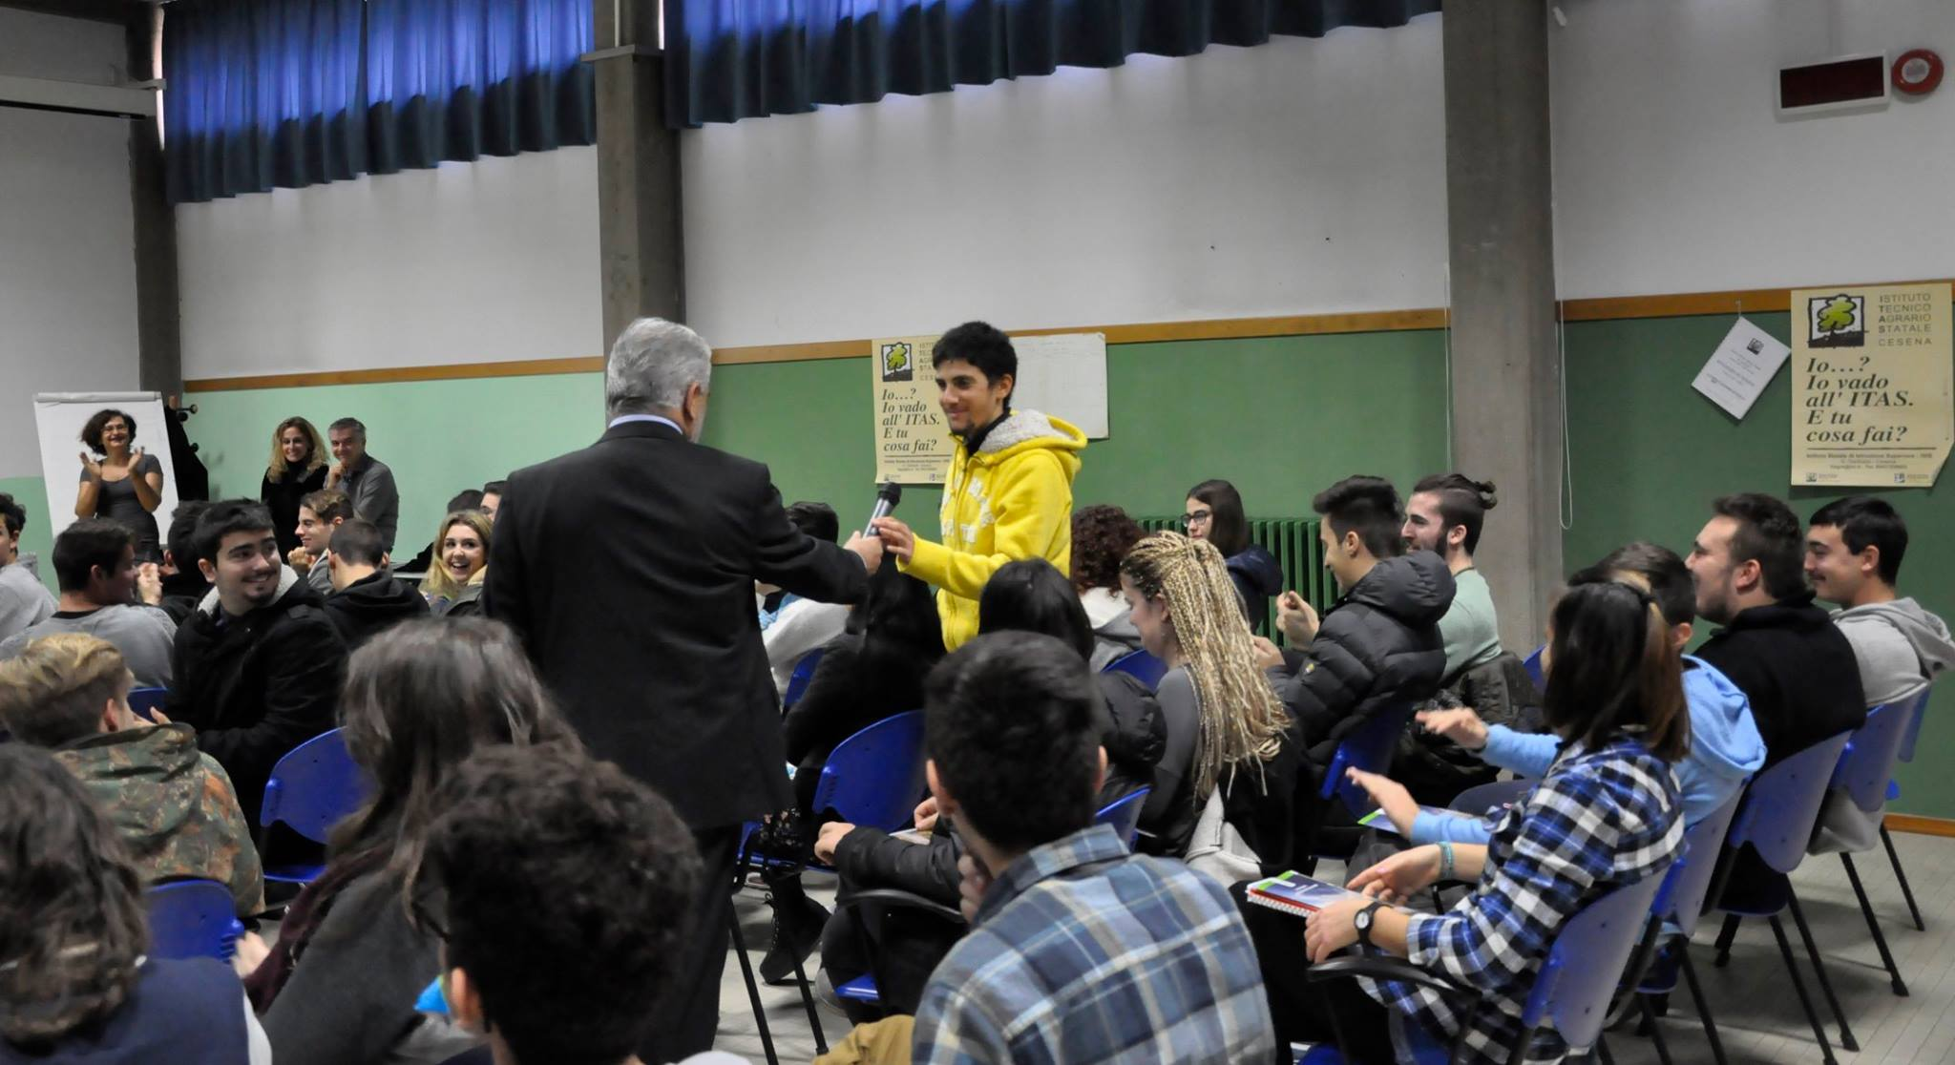
Workshop per gli insegnanti - Un incontro formativo preliminare dedicato ai docenti volto all'acquisizione di competenze specifiche sull'operatività del sistema di bonifica in merito alla gestione del suolo, della risorsa idrica/ irrigazione e della difesa ambientale.
A cura di: tecnici dei consorzi - Sede: aula scolastica /consorzio - Durata workshop: 2/4 ore
Laboratori per gli studenti - Laboratori multimediali interattivi volti alla conoscenza e all'utilizzo dei sistemi di gestione del territorio.
Laboratorio a) - Irrinet: Irrinet è il servizio per la gestione dell'irrigazione a disposizione di tutte le aziende agricole dell'Emilia Romagna e dei Consorzi di bonifica. E' un servizio gratuito che fornisce consigli irrigui sul momento di intervento e sui volumi da impiegare per ottenere un prodotto di qualità risparmiando risorse idriche. Si basa sul metodo del bilancio idrico ed è offerto dai consorzi come sistema di supporto decisionale per l'azienda agricola. Il servizio è inoltre in grado di svolgere un bilancio idrico territoriale, strumento fondamentale per l'individuazione e la revisione dei consumi idrici distrettuali. Irrinet, nelle sue funzioni di assistenza tecnica per l’irrigazione, è implementato dai servizi online di CER, visibili sul sito www.consorziocer.it e che aiutano il tecnico o l’agricoltore nella scelta degli impianti, nella fertirrigazione, nell’indagine della falda o nell’approfondimento di tematiche scientifiche specifiche e in altri aspetti agronomici e amministrativi.
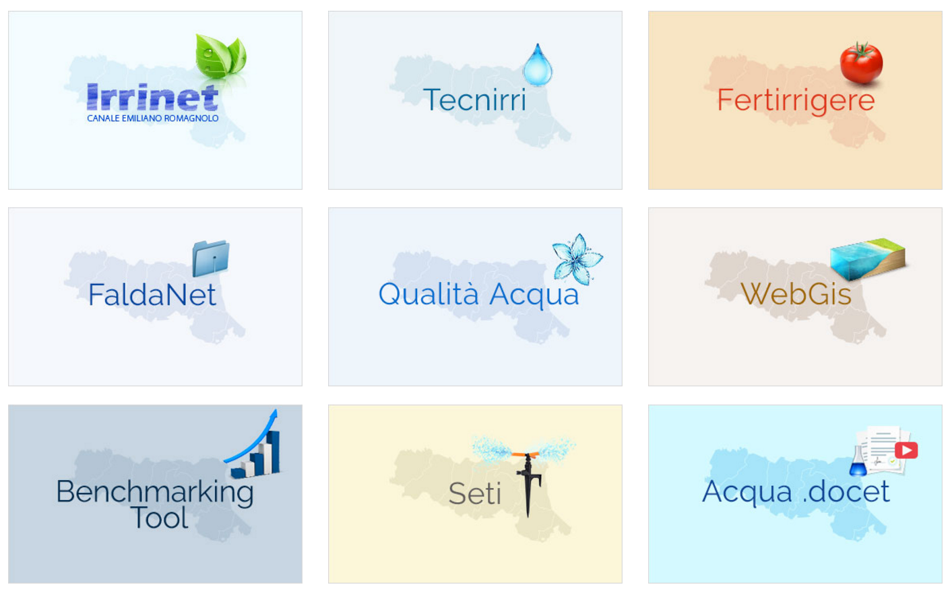

A cura di: tecnici referenti Irrinet - Sede: aula scolastica di informatica - Durata laboratorio: 2/4 ore - Partecipanti: 1 classe per ciascun laboratorio
Laboratorio b) - Aspetti tecnici nella gestione del reticolo idraulico consortile - La cassa di espansione del canale di bonifica e la fitodepurazione - Progettazione operativa dei canali dalla manutenzione ordinaria alla ripresa di frane: risezionamento di un canale, tipologie di interventi in montagna e in pianura.
A cura di: tecnici consortili - Sede: aula scolastica di informatica - Durata laboratorio: 2 ore - Partecipanti: 1 classe per ciascun laboratorio
Visite guidate agli impianti di bonifica
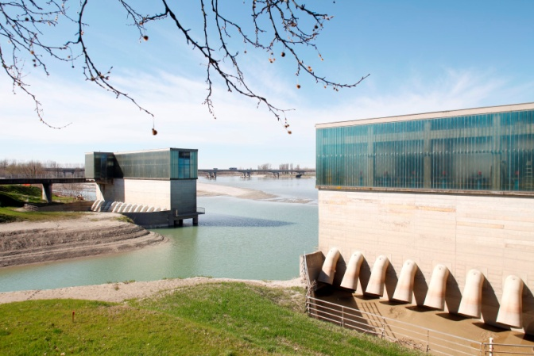
Gli interventi di prevenzione, consolidamento e manutenzione del territorio e le opere di bonifica realizzate dai consorzi, costituiscono una realtà solida e possiedono un valore insostituibile. In Emilia Romagna, i consorzi gestiscono 582 Impianti, 2 Dighe, 53 Casse di espansione e 20.000 km di canali. Le visite guidate alle opere di bonifica possono essere abbinate alle lezioni in aula e /o spettacoli teatrali e possono essere richieste in qualsiasi momento dell'anno.

A cura di: tecnici consortili - Sede: impianti e opere consortili.
Durata visita: 2/4 ore
Partecipanti: n. max 80 per ciascuna visita.

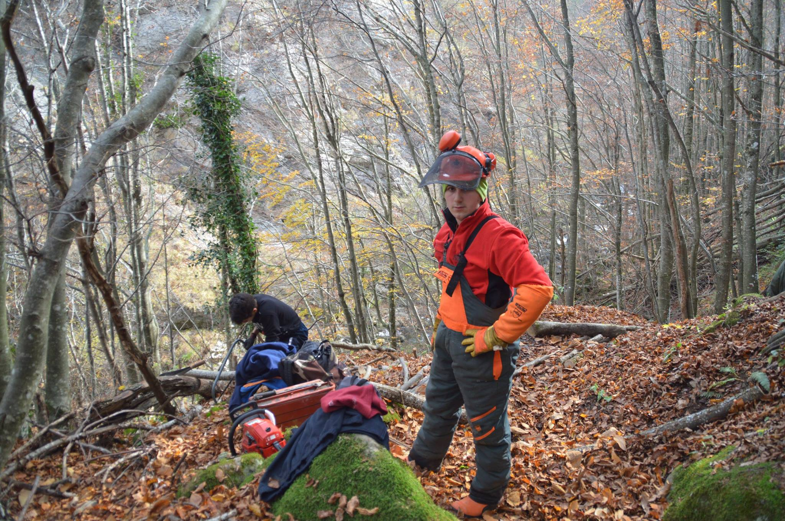

Le attività dei Laboratori risultano, altresì, propedeutiche ai percorsi individuali di alternanza scuola lavoro con stage presso le sedi consortili durante le attività didattiche e durante il periodo estivo di sospensione delle stesse, attivabili per l’anno scolastico 2018/2019 nelle modalità previste dallo specifico Piano Attuativo del Protocollo d’Intesa triennale 2016/2019 sottoscritto tra ANBI ER e USR ER il 22 aprile 2016.
4. ESTENSIONE PERCORSI DIDATTICI
La prosecuzione e l'eventuale ampliamento dei percorsi curricolari si svilupperà sulla base delle relazioni dirette tra Consorzi di bonifica associati ad ANBI ER e Istituti scolastici.
Le Istituzioni Scolastiche interessate ad attivare i Laboratori potranno, pertanto, contattare i Consorzi di bonifica tramite i riferimenti indicati nella tabella riportata seguire.
Al fine di potenziare la filiera della conoscenza, ANBI ER nell'ambito della valorizzazione della pratica irrigua, nel contesto agroalimentare emiliano romagnolo, ha sviluppato un nuovo percorso per promuovere le produzioni a marchio territoriale IGP e DOP sostenute dall'irrigazione.
E-R SCHOOL OF FOOD - DALL'ACQUA ALLA TAVOLA, è un progetto per la promozione della cultura del cibo e uno stile di vita sostenibile attraverso l'uso dei social Facebook e Instagram. Al termine del percorso ANBI selezionerà 2 classi che, invitate a MACFRUT 2019 - la fiera internazionale dell'ortofrutticoltura - saranno le protagoniste di uno Show Cooking.

I materiali http://www.anbiemiliaromagna.it
CONSORZI DI BONIFICA ASSOCIATI AD ANBI ER
CONTATTI
CONSORZIO DI BONIFICA DI PIACENZA  Sede legale  Strada Val Nure, 3 - 29122 Piacenza  Tel 0523 464811  Fax 0523-464800  info@cbpiacenza.it  http://www.cbpiacenza.it/  Ref. Chiara Gemmati | CONSORZIO DELLA BONIFICA PARMENSE  Sede legale  Via Emilio Lepido, 70/1A - 43123 Parma  Tel. 0521 381311 - Fax 0521 381309  info@bonifica.pr.it  http://www.bonifica.pr.it/  Ref. Ilaria Coelli
CONSORZIO DI BONIFICA DELL’EMILIA-CENTRALE  Sede legale  Corso Garibaldi, 42  42121 Reggio Emilia  Tel. 0522 443211 - Fax 0522 443254  direzione@emiliacentrale.it  http://www.emiliacentrale.it/  Ref. Marzia Bonicelli | CONSORZIO DELLA BONIFICA BURANA  Sede legale  Corso Vittorio Emanuele II, 107  41121 Modena  Tel. 059 416511 - Fax 059 239063  segreteria@consorzioburana.it  http://www.consorzioburana.it/  Ref. Claudio Battaglia
CONSORZIO DELLA BONIFICA RENANA  Sede legale  Via S. Stefano, 56 - 40125 Bologna  Tel. 051 295111 Fax 051 295270  segreteria@bonificarenana.it  http://www.bonificarenana.it  Ref. Alessandra Furlani | CONSORZIO DI BONIFICA DELLA ROMAGNA OCCIDENTALE  Sede legale  Piazza Savonarola, 5 - 48022 Lugo (Ra)  Tel. 0545 909511 Fax 0545 909509  consorzio@bonificalugo.it  http://www.bonificalugo.it/  Ref. Andrea Fabbri
CONSORZIO DI BONIFICA DELLA ROMAGNA  Sede legale  Via Raffaello Lambruschini, 195 - 47521 Cesena  Tel 0547 327410 – Fax 0547 645274  protocollo@bonificaromagna.it  Ref. Laura Prometti | CONSORZIO DI BONIFICA PIANURA DI FERRARA  Sede legale  Via Borgo dei Leoni, 28 - 44121 Ferrara  Tel. 0532 218211 – Fax 0532 211402  info@bonificaferrara.it  http://www.bonificaferrara.it/  Ref. Gianpaolo Trentin
CONSORZIO DI BONIFICA DI SECONDO GRADO PER IL CANALE EMILIANO ROMAGNOLO
Sede legale
Via Ernesto Masi, 8 - 40137 BOLOGNA
Tel.: 051 4298811 - Fax: 051 390.422
cer@consorziocer.it
http://www.consorziocer.it/
Ref. Gioele Chiari

